Technická specifikace nabídky
Účastník uvede k jednotlivým položkám písemné vyjádření slovy ANO/NE, že daný bod splní/nesplní a doplní požadované údaje. Takto doplněná technická specifikace bude tvořit samostatnou přílohu č. 1 smlouvy. V případě že dodavatelem předložená technická specifikace k předmětu nesplní požadovanou technickou specifikaci, bude nabídka posouzena jako nesplňující zadávací podmínky.

1. Identifikační údaje zakázky
Označení zakázky |  | „Interiérové vybavení pro ZŠ Petra Bezruče“
Zadavatel zakázky |  | Město Třinec, Jablunkovská 160, 739 61 Třinec, IČO: 00297313
2. Základní identifikační údaje Účastníka
Název:
Sídlo/místo podnikání:
IČ/DIČ:
Osoba oprávněná jednat za uchazeče:
Kontaktní osoba:
Tel.:
E-mail:
3. Technická specifikace nabídky
Položka | Požadavek  Účastník musí splnit tyto minimální požadavky beze zbytku. |  | Vaše nabídka  Uveďte bližší parametry Vaší nabídky – zda splňuje požadavek, technické parametry, název produktu, výrobce, typ apod.
1. Interiérové vybavení dílen (1.05)
M01. Učitelský stůl | Počet: 1 ks  Provedení: dílenský stůl s pracovní plochou o rozměrech 1500x800-840x700 mm (šxhlxv), s jedním závěsným 3-zásuvkovým kontejnerem (zásuvky na teleskopických výsuvech), pevná konstrukce (nešroubovaná)  Pracovní deska: dřevěná ze spárovky z bukového nebo dubového dřeva tl. min. 40 mm  Kovová podnož z ocelových profilů tl. min. 3 mm, povrchová úprava práškový lak RAL
M02. Dílenský stůl, oboustranně výškově stavitelný | Počet: 1 ks  Provedení: dílenský stůl o rozměrech 1 500 x 700- 800 mm (š x hl), výškově nastavitelný, min. 1 šuplík (zásuvka), pevná konstrukce (nešroubovaná)  Pracovní deska: dřevěná ze spárovky z bukového nebo dubového dřeva, tl. min. 40 mm  Podnoží: kovové, z ocelových profilů tl. min. 2,5 mm, povrchová úprava práškovým lakem RAL
M03. Dílenský stůl | Počet: 15 ks  Provedení: dílenský stůl s pracovní plochou o rozměrech 1200x600 mm (šxhl), výška 800 mm, s 1 skříňkou s uzamykatelnými dvířky a s 3 šuplíky s výsuvnými lištami, pevná konstrukce (nešroubovaná)  Pracovní deska: dřevěná ze spárovky z bukového nebo dubového dřeva, tl. desky min 25 mm  Kovový rám s povrchovou úpravou práškovým lakem RAL, rektifikační patky
M04. Učitelská židle | Počet: 1 ks  Provedení: celodřevěná skořepina ošetřená lakem, plynový píst, výškově stavitelná, s kolečky, nosnost min. 110 kg garantovaná výrobcem
M05. Školní židle | Počet: 1 ks  Provedení: školní výškově nastavitelná židle, bez koleček, dřevěný sedák a opěrka
M06. Dílenská židle | Počet: 15 ks  Provedení: taburet, dřevěný sedák z tvarované lakované překližky, kovová podnož s povrchovou úpravou práškovým lakem
M07. Svěrák | Počet: 17 ks  Provedení: dílenský kovový svěrák, šířka čelistí 100 mm, délka upnutí 105 mm, upevnění k základové desce kličkami, s kovadlinou, hmotnost max. 15 kg
M08. Skříňka s kontejnery  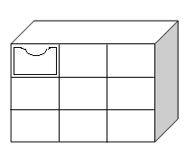  Ilustrační řešení | Počet: 2 ks  Provedení: policová skříňka s 9 plastovými boxy/kontejnery (3x3), bez dvířek  Rozměry skříňky: 1040x910x450 mm (š-v-hl),  Materiál skříňky: tvrzená deska tl. min. 18 mm s ABS hranou 2 mm, dřevěný sokl  Plastové boxy: kvalitní materiál, atesty a certifikáty pro použití ve školách  Možnost výběru odstínu
M09. Regál I | Počet: 3 ks  Provedení: dřevěný regál, policový (2 police), bez dvířek, rozměry 800x800x500mm (v-š-hl), sokl + rektifikace  Materiál: laminodeska o tl. min. 18 mm, ABS hrany 2 mm  Možnost výběru odstínu
M10. Regál II | Počet: 1 ks  Provedení: dřevěný regál, plná dvojitá dvířka, 2 police, rozměry 1100x800x500mm (v-š-hl), sokl + rektifikace  Materiál: laminodeska o tl. min. 18 mm, ABS hrany tl. 2 mm  Možnost výběru odstínu
M11. Regál III | Počet: 1 ks  Provedení: dřevěný regál, 1 police, bez dvířek, rozměry cca 400 x 800 x 500mm (v-š-hl)  Materiál: laminodeska o tl. min. 18 mm, ABS hrany 2 mm  Možnost výběru odstínu
M12. Skříňka pro žáky s odkládacími boxy | Počet: 4 ks  Provedení: skříňka s 9 boxy (úložnými prostory), uzamykatelná dvířka, dřevěný sokl  Rozměry: 1000 x 10000 x 400 mm (v-š-hl)  Materiál: laminodeska o tl. min. 18 mm, ABS hrany tl. 2 mm  Možnost výběru odstínu
M13. Kontejner na dřevo | Počet: 1 ks  Provedení: dřevěný box na dřevo, shora otevřený  Rozměry: šířka 2000 mm, hl. 800 mm, výška 500 mm
M15. Nástěnná tabule | Počet: 1 ks  Provedení: tabule s keramickým povrchem, rozměry 150x100 cm, odkládací lišta na fixy, rám tabule z eloxovaného hliníku s plastovými rohy
2. Interiérové vybavení PC učebny (1.04)
M16. PC stůl (2místný) | Počet: 14 ks  Provedení: pracovní stůl s kovovým rámem, dřevěnou pracovní plochou, tubusem (kanálem) a 2 průchodkami pro vedení kabeláže, s kovovými držáky na 2 PC pod pracovní deskou (nevyčnívající ven)  Pracovní deska: laminodeska o tl. min. 25 mm, ABS hrany, rozměry 1600x800 mm  Kovový rám: vypalovaný práškovým lakem RAL  Možnost výběru odstínu
M17. PC stůl - zkrácený (1místný) | Počet: 3 ks  Provedení: pracovní stůl s kovovým rámem, dřevěnou pracovní plochou, tubusem a průchodkou pro vedení kabeláže a s 1 držákem na PC pod pracovní deskou (nevyčnívající ven)  Pracovní deska: laminodeska o tl. min. 25 mm, ABS hrany, rozměry 1200x800 mm  Kovový rám: vypalovaný práškovým lakem RAL  Možnost výběru odstínu
M18. Židle k PC | Počet: 32 ks  Provedení: výškově nastavitelná židle na plynovém pístu, opatřena kolečky, dřevěný sedák a opěrák
M19. PC stůl - zkrácený, bezbariérový přístup | Počet: 1 ks  Provedení: pracovní stůl s kovovými nohami a dřevěnou pracovní plochou, výškově stavitelný, tubus a průchody na kabeláž, 1 držák na PC  Pracovní plocha: laminodeska o tl. min. 25 mm, ABS hrany, rozměry 1200x800 mm  Kovový rám: vypalovaný práškovým lakem RAL  Možnost výběru odstínu
3. Interiérové vybavení Poradenského pracoviště
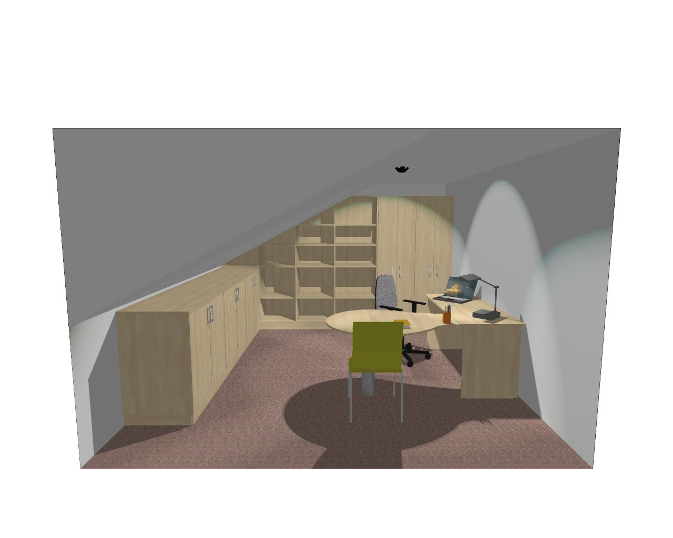
Ilustrační řešení
M22. Stůl | Počet: 1 ks  Provedení: kancelářský stůl z laminodesky tl. min. 25 mm, ABS hrana 2 mm, rozměry 1400-1600x700-800 mm (šxhl)  Možnost výběru odstínu
M23. Stůl přísedící | Počet: 1 ks  Provedení: atypický zaoblený stůl pro přísedícího o průměru 900 mm s deskou z překližky tl. min. 25 mm, ABS hranou 2 mm a centrální ocelovou nohou (povrchová úprava chróm)  Možnost výběru odstínu
M24. Kancelářská židle | Počet: 1 ks  Provedení: celočalouněná na plynovém pístu, otočná, opatřena kolečky, bez područek  Materiál: látka odolná proti prodření nebo eko kůže  Nosnost: min. 110 kg garantovaná výrobcem
M25. Židle | Počet: 2 ks  Provedení: univerzální židle, bez područek  Sedák: plastová skořepina  Možnost výběru barvy
M26. Skříňka nízká, uzavřená | Počet: 3 ks  Provedení: dřevěná skříňka, plná dvojitá dvířka, rozměry 800x600x1350 mm (š-hl-v), 2 police, sokl, rektifikace, min. jedna skříňka uzamykatelná  Materiál: laminodeska o tl. min. 18 mm (síla horní desky min. 25 mm), ABS hrany tl.2 mm  Možnost výběru odstínu
M27. Skříň vysoká, uzavřená | Počet: 2ks  Provedení: dřevěná skříň, uzavíratelná a uzamykatelná, plná dvojitá dvířka, rozměry 800x600x2000mm (š-hl-v), sokl, rektifikace,  1 skříň s 5 policemi přes celou délku  1 skříň se středovou přepážkou přes celou výšku + v jedné části 6 polic, ve druhé části 3 police  Materiál: laminodeska o tl. min. 18 mm, ABS hrany tl. 2 mm  Možnost výběru odstínu
M28. Regál policový, atypický I | Počet: 1ks  Provedení: otevřený policový regál pod šikmý strop  Rozměry cca 930 x 400 mm, výška 1350 - 1760 mm, sokl,  Materiál: laminodeska o tl. min. 18 mm, ABS hrany tl. min. 2 mm  Možnost výběru odstínu
M29. Regál policový, atypický II | Počet: 1 ks  Provedení: otevřený policový regál po šikmý strop  Rozměry: cca 930 x 400 mm, výška cca 1760 - 2000 mm, sokl  Materiál: laminodeska o tl. min. 18 mm, ABS hrany tl. min. 2 mm  Možnost výběru odstínu
M30. Kontejner | Počet: 1ks  Provedení: kontejner na kolečkách, 4 zásuvky s centrálním zámkem  Rozměry: 400x560x 650 mm (š-hl-v)  Materiál: lamino, tl. min. 18 mm (síla horní desky min. 25 mm), ABS hrany 2 mm
M.31 Pohovka s podnožkou | Počet: 1 ks  Provedení: polohovatelné křeslo, dřevěný masív, šířka 850 mm výška do 1000 mm, čalouněné odolnou látkou proti prodření nebo ekokůži + podnožka  Možnost výběru barvy/vzoru
M32. Věšák | Počet: 1 ks  Provedení: stojanový věšák na kabáty, kovový
4. Ostatní požadavky
Nové nepoužívané zboží | Zboží, jeho veškeré součástí a prvky budou nové, nerepasované a dosud nikdy nepoužívané
Délka a rozsah záruky | Délka záruky výše uvedených položek je min. 2 roky.  Rozsah záruky a záruční podmínky viz závazný návrh kupní smlouvy
Bezpečnostní předpisy | Musí vyhovovat všem platným bezpečnostním normám a předpisům.
Doprava a manipulace | Součástí dodávky bude doprava, vyložení/složení v určených učebnách
Montáž a instalace | Součástí dodávky bude kompletní montáž, zkompletování a instalace nábytku do funkčního stavu v určených učebnách
Návod k údržbě | Součástí dodávky bude návod/doporučení k údržbě nábytku.

V ………………..dne .................

………………………………..
Podpis, razítko
Titul, jméno, příjmení

